

KOMISIJOS ATASKAITA EUROPOS PARLAMENTUI IR TARYBAI

dėl aukščiausio lygio domeno .eu diegimo, funkcionavimo ir veiksmingumo

(Tekstas svarbus EEE)

1. Pagrindiniai faktai

2015 m. balandžio mėn. suėjo devyneri metai nuo to laiko, kai pradėtas naudoti aukščiausio lygio domenas (ALD) *.eu*. Per pastaruosius devynerius metus šalies kodo ALD *.eu* įsitvirtino kaip naujoviškas ir šiuolaikinis plėtinys, kuris nesunkiai gali pasivyti nuo XX a. 10 dešimtmečio domenų aplinkoje esančius ALD ir konkuruoti su naujais bendriniais aukščiausio lygio domenais (bendriniai ALD), kurie pradėti naudoti 2014 metais. 2015 m. pirmo ketvirčio pabaigoje ALD *.eu* buvo šeštas pagal populiarumą šalies kodo ALD pasaulyje[1]. Su šiuo ALD užregistruota beveik 4 mln. interneto svetainių, todėl savo interneto domenui vardo ieškantiems europiečiams jis tapo vertingu pasirinkimu.

Pagal Reglamento (EB) Nr. 733/2002 dėl *.eu* ALD įdiegimo 8 straipsnį praėjus vieniems metams po šio reglamento priėmimo, o vėliau kas dvejus metus Komisija pateikia ataskaitą Europos Parlamentui ir Tarybai. Šioje ataskaitoje Europos Parlamentui ir Tarybai aptariamas ALD *.eu* diegimas, veiksmingumas ir funkcionavimas per pastaruosius dvejus metus, t. y. nuo 2013 m. balandžio 1 d. iki 2015 m. kovo 31 d.

2. Teisinė domeno *.eu* sistema ir pagrindiniai principai

ALD *.eu* sukurtas priėmus šiuos teisės aktus:

* 2002 m. balandžio 22 d. Europos Parlamento ir Tarybos reglamentą (EB) Nr. 733/2002 dėl *.eu* Aukščiausiojo lygio domeno įdiegimo[2] (su pakeitimais)[3];
* 2004 m. balandžio 28 d. Komisijos reglamentą (EB) Nr. 874/2004, nustatantį *.eu* Aukščiausio lygio domeno įdiegimo ir funkcijų viešosios tvarkos taisykles (*VTT*) bei registracijai taikomus principus[4] (su pakeitimais)[5].

Per ataskaitinį laikotarpį Komisijos reglamentu (ES) 2015/516 buvo padaryta Reglamento (EB) Nr. 874/2004 pakeitimų, t. y. įdiegti techniniai patikrinimai siekiant užkirsti kelią galimai įregistruotų domeno *.eu* vardų regimajai painiavai, visų pirma kiek tai susiję su internacionalizuotaisiais domenų vardais (IDV) *.eu*, kurie veikia nuo 2009 m. gruodžio mėn.; pakeitimais siekiama:

* užtikrinti, kad registracijos prašymų galiojimo patikrą registras atliktų prieš registruojant domeno vardą, o ne jį užregistravus;
* suteikti galimybę registrui naudoti papildomus IDNA2008 protokole numatytus ženklus ir atnaujinti domenų vardų, kuriuos rezervavo ES, Islandija, Lichtenšteinas ir Norvegija, sąrašą.

2013 m. gegužės mėn. pagal Reglamentą (EB) Nr. 733/2002 Komisija paskelbė kvietimą pareikšti susidomėjimą ALD *.eu* registro administratoriaus atranka. Kvietimo termino pabaiga – 2013 m. birželio 20 d. Gauta vienintelė paraiška, kurią pateikė *EURid*[6]. Vertintojai padarė išvadą, kad *EURid* pasiūlymas atitinka minimalius kiekvieno atrankos kriterijaus reikalavimus. Komisijos sprendimas, kuriuo *EURid* paskirtas ALD *.eu* registro administratoriumi, paskelbtas 2014 m. balandžio 12 d.[7]

3. Domeno *.eu* vardų registravimas ir naudojimas

Per ataskaitinį laikotarpį šalies kodo ALD *.eu* skaičius ir toliau nuosekliai augo kaip ir kitų Europos šalies kodo ALD skaičius. Per 2014 metus domeno *.eu* skaičius ypač padidėjo (5,3 %). 2015 m. pirmo ketvirčio pabaigoje iš viso įregistruota beveik 3,9 mln. šalies kodo ALD *.eu* – nuo praėjusios ataskaitos pateikimo domeno *.eu* registravimo atvejų (neto) padaugėjo 4,3 %, o tai rodo, jog Europos Sąjungoje šalies kodo ALD *.eu* yra ketvirtas pagal populiarumą.

Vidutinis domeno *.eu* vardų atnaujinimo rodiklis išlieka 80 %; palyginti su sektoriaus vidurkiu, kuris sudaro 73 %, jis yra labai didelis.

Skirtųjų vardų ir numerių interneto korporacijai (ICANN) atvėrus bendrinių ALD sritį ir įdiegus naujus bendrinius ALD, per pastaruosius dvejus metus domeno vardų padėtis gerokai pasikeitė. Tuo metu, kai buvo rengiama ši ataskaita, buvo suteikti 684 nauji bendriniai ALD. Apskritai, įregistruota 6,3 mln. tokių domeno vardų, iš kurių populiariausias – *.xyz* (įregistruota daugiau kaip 1 mln. vardų). Tačiau naujoji bendrinių ALD rinka nepateisino visų lūkesčių, kadangi vartotojų paklausa buvo gerokai mažesnė nei tikėtasi. Iki šiol šalies kodo ALD lygmeniu poveikis buvo nežymus dėl įvairių priežasčių, pavyzdžiui, pertekliaus rinkoje, padidėjusios konkurencijos, suteiktų didesnių įgaliojimų kai kuriems registratoriams, jiems tapus registrais ir atvirkščiai. Tikėtina, kad šalies kodo ALD skaičiaus didėjimas sulėtės, o 2017 m. gal net įsigalės priešinga tendencija.

Atsižvelgiant į ankstesnę tendenciją, dabartinę rinkos padėtį ir augimo ateityje prognozę, keliamas uždavinys užtikrinti, kad registruotų vardų skaičius didėtų apie 4 % per metus.

4. Internacionalizuotieji domeno vardai (IDV)

4.1. IDV *.eu*

IDV diegimas aukščiausiu lygmeniu yra korporacijos ICANN kompetencijos dalykas. 2009 m. lapkričio 16 d. korporacija ICANN pradėjo vykdyti sparčiąją IDV šalies kodo ALD internacionalizavimo procedūrą[8], kuria sudaromos palankesnės sąlygos naudoti interneto aukščiausio lygio domenų plėtinius, kuriais šalies kodas (pvz., *.gr*, *.bg*, *.eu*) nurodomas ne lotyniškais rašmenimis (pvz., kirilicos, graikų, arabų ir kinų rašmenimis).

Remdamasis Komisijai Kipro, Graikijos ir Bulgarijos pateikta informacija apie plėtinio *.eu* versiją, kuriai jos teikia pirmenybę, 2010 m. gegužės 5 d. *EURid* pateikė paraišką korporacijai ICANN dėl ALD *.eu* variantų kirilicos ir graikiškais rašmenimis įregistravimo*.* Paaiškėjo, kad sekos *.ευ* ir *.ею* atitinkamai graikiškais ir kirilicos rašmenimis dėl savo panašumo gali būti supainiotos su esama koduotės ASCII šalies kodo ALD seka *.eu*, todėl prieš nusprendžiant, ar leisti jas naudoti, buvo pradėtas ilgas vertinimo procesas.

Sekos kirilicos rašmenimis (*.ею*) vertinimas užbaigtas sėkmingai, o seka graikiškais rašmenimis (*.ευ*) vertinimo proceso techninio vertinimo etape teigiamai įvertinta nebuvo, kadangi ji yra vizualiai panaši į bent tris ISO 646-BV sekas *.eu*, *.ev* ir *.ey* arba ją galima vizualiai supainioti su šiomis sekomis. Komisija nurodė *EURid* atidėti galimą prašymą suteikti seką kirilicos rašmenimis (*.ею*), jei nebus išspręstos problemos, susijusios su seka graikiškais rašmenimis (*.ευ*).

Ataskaitiniu laikotarpiu Komisija ir *EURid* parengė IDV *.eu* aukšto lygio įgyvendinimo planą. 2014 m. rugsėjo mėn. registro administratoriaus *EURid* pateiktame plane išdėstyta, kokių veiksmų reikia imtis pradedant naudoti plėtinį *.eu* graikiškais ir kirilicos rašmenimis (pvz., leisti naudoti tik seką *Greek.Greek*), taip pat kokios priemonės reikalingos dabartinės sistemos senajai versijai (ASCII ne lotyniškais rašmenimis) valdyti.

2014 m. sausio 20 d., susitaręs su Komisija dėl strategijos, kurios reikia laikytis, *EURid* pateikė Išplėstinio proceso panašumo peržiūros grupei (EPSRP) prašymą iš naujo įvertinti seką *.ευ* ir nusiuntė korporacijos ICANN valdybai raštą, kuriame pabrėžė susirūpinimą keliančius klausimus ir nurodė, kad dabartinis IDV šalies kodo ALD įgyvendinimo planas neatitinka EPSPR gairių, kurias 2013 m. lapkričio mėn. paskelbė korporacija ICANN. Korporacijos ICANN atsakyme į kai kuriuos iškeltus klausimus tinkamai neatsakyta.

2014 m. spalio 10 d. EPSRP vertinimo rezultatai pateikti *EURid*, o 2014 m. spalio 17 d. jie paskelbti korporacijos ICANN svetainėje visuomenei susipažinti ir pateikti pastabų. Komisija nustatė, kad plėtinys *.ευ* dėl savo panašumo negali būti supainiotas su *.ev* ir *.ey*, bet konstatavo, kad yra tikimybė jį supainioti su *.EV* ir *.EY*. Lingvistų grupės gairėse nenumatyta, kokią procedūrą lingvistų grupė turėtų taikyti tuo atveju, kai manoma, jog seka, kurią prašoma įregistruoti, dėl savo panašumo gali būti supainiota su kita seka, užrašyta ne mažosiomis, o didžiosiomis raidėmis.

Keliuose susitikimuose su korporacija ICANN Komisijos ir *EURid* atstovai pabrėžė visame sekos panašumo vertinimo procese buvus trūkumų ir jį taikius paviršutiniškai ir pažymėjo, kad pats procesas yra ypač griežtas, kiek tai susiję su šalies kodo ALD, bet gerokai liberalesnis vertinant naujus bendrinius ALD, kai pateikus paraiškas dėl tokių sekų kaip *.hotel* ir *.hotels*, *.car* ir *.cars* nelaikoma, kad dėl savo panašumo jos gali būti supainiotos, ir leidžiama jas naudoti. Tuo metu, kai buvo rengiama ši ataskaita, korporacijos ICANN valdyba nurodė ICANN personalui ir Šalies kodo domenų palaikymo organizacijai (ccNSO) dar kartą peržiūrėti sparčiąją procedūrą, kad būtų galima teikti rekomendacijas, jei sekos panašios į ne mažosiomis, o didžiosiomis raidėmis užrašytas sekas.

Europos Sąjungos Sutartyse įtvirtinta daugiakalbystė, o vienas iš pagrindinių ES institucijų veiklos principų – skatinti ir plėtoti daugiakalbystę ir sudaryti jai palankesnes sąlygas. Todėl sudaryti galimybę naudoti šalies kodo ALD *.eu* ir kitais Europoje vartojamais rašmenimis yra svarbus politikos tikslas.

5. Registro funkcionavimas

5.1. Registras

*EURid* yra visoje Europoje veikianti ne pelno organizacija, kurios pagrindinė buveinė yra Digeme (Belgija), o regioniniai skyriai veikia Stokholme, Prahoje ir Pizoje. Jį sudaro du nariai steigėjai – *DNS Belgium* (*.be* registras) ir *Istituto di Informatica e Telematica* (*.it* registras) – ir aštuoni asocijuotieji nariai: ARNES (*.si* registras), *CZ.NIC* (*.cz* registras), *Business Europe* (39 pramonės sektoriaus federacijų iš 33 šalių konfederacija), *ECTA Internet Committee* (Europos bendrijos prekės ženklų asociacija), EMOTA (Europos daugiakanalės ir internetinės prekybos asociacija), *IAB Europe* (Internetinės reklamos biuras), CECUA (Europos kompiuterių naudotojų konfederacija) ir UEAPME (Europos amatų ir mažųjų ir vidutinių įmonių asociacija). Pagrindiniai *EURid* serveriai veikia Belgijoje (Briuselyje) ir Nyderlanduose (Amsterdame).

5.2. Ryšiai su registratoriais

Pagal teisės aktus *.eu* registras nevykdo registratorių veiklos[9]. Pagrindinis *EURid* prioritetas tebėra teikti kokybiškas paslaugas 751 akredituotam registratoriui. *EURid* reguliariai vertina, ar *.eu* registratoriai patenkinti teikiamomis paslaugomis. Naujausia registratorių apklausa apie paslaugų, susijusių su domenu *.eu*, kokybę atlikta 2013 m. 4 ketvirtį – 2014 m. 1 ketvirtį. Apklausoje dalyvavo svarbiausi 103 *EURid* registratoriai iš 176. 97 % jų buvo patenkinti arba ypač patenkinti paslaugų kokybe.

*EURid* veikia pagalbos registratorių bendruomenei tarnybą, kuri teikia pagalbą visą parą.

Registras pradėjo eksploatuoti savo registravimo platformą, kuri, intensyviai ir organizuotai bendraujant su domeno *.eu* registratorių bendruomene, pradėjo veikti 2014 m. rugsėjo 15 d. Įdiegus naują registravimo platformą, buvo pradėti naudoti nauji domenų vardų statusai ir padaryta DAS paslaugos (angl. *Domain Availability Service*), duomenų bazės *Whois*[10], EPP protokolo ir domeno vardo registracijos galiojimo pabaigos bei atnaujinimo datų pakeitimų.

5.3. Tarptautiniai santykiai

Per ataskaitinį laikotarpį *EURid* reguliariai ir aktyviai dalyvavo interneto ekosistemos veikloje. Be kita ko, jis aktyviai dalyvavo Europos nacionalinių aukščiausio lygio domenų registrų tarybos (CENTR) susitikimuose ir praktiniuose seminaruose; pirmininkavo CENTR-IGF darbo grupei, kuri 2013 ir 2014 m. kasmetiniuose IGF susitikimuose sėkmingai surengė regioninėms organizacijoms skirtus praktinius seminarus; dalyvavo korporacijos ICANN susitikimuose ir Šalies kodo domenų palaikymo organizacijos (ccNSO) darbo grupių dėl IDV politikos kūrimo proceso veikloje; nuo 2014 m. pirmininkauja korporacijos ICANN Šalies kodo domenų palaikymo organizacijos (ccNSO) Strategijos ir veiklos plano darbo grupei; užmezgė partnerystę su UNESCO; bendradarbiauja su korporacija ICANN siekdamas keisti geriausiais *EURid* praktikos pavyzdžiais su Artimųjų Rytų registrais ir registratoriais; Europos koledže Briugėje ir *Scuola S. Anna* Pizoje kasmet rengė mokymus interneto valdymo tema. Nuo 2014 m. kovo mėn. *EURid* atstovai taip pat aktyviai dalyvavo Interneto numerių skyrimo tarnybos (IANA) valdymo perdavimo ir korporacijos ICANN atskaitomybės procese.

5.4. Rinkodaros ir informavimo veikla

Per pastaruosius dvejus metus *EURid* vykdė įvairią rinkodaros veiklą dviem lygmenimis:

* su savo registratoriais užmezgė patikimą partnerystę, kad vykdydamas bendrai finansuojamą rinkodaros programą ir taikydamas kitas paskatų sistemas propaguotų ALD *.eu*. Pagal šią programą už kiekvieną naują domeno *.eu* vardą į kiekvienam registratoriui sukurtą bendrai finansuojamą rinkodaros sąskaitą registras perveda 0,75 EUR, o už kiekvieną atnaujintą domeno *.eu* vardą – 0,30 EUR. Atitinkamai 2013 ir 2014 m. pateikti 94 ir 86 įvairių rūšių pasiūlymai. Šia programa naudojasi vis daugiau registratorių, be to, ją pradėjo taikyti ir kiti registrai. 2013 m. jai suteiktas CENTR apdovanojimas už geriausias registro rinkodaros priemones;
* tiesioginė rinkodara siekiant propaguoti domeną *.eu* internetinėmis vaizdinėmis priemonėmis ir nuolatine reklama Briuselio oro uoste, kurioje pavaizduotas vienas iš pagrindinių *EURid* reklaminių veidų – tenisininkė Flavia Pennetta. Visos kampanijos priemonės pateiktos tam skirtoje registro reklaminėje interneto svetainėje (ambitionhasanaddress.eurid.eu), kur interneto naudotojai gali peržiūrėti kompanijų ir asmenų, kurie naudoja domeno *.eu* vardą tam, kad internete pristatytų save ir (arba) savo produkciją, atsiliepimus.

2014 m. *EURid* įsteigė *.eu* interneto apdovanojimą už geriausius *.eu* tinklapius penkiose kategorijose. 2014 m. lapkričio 19 d. Briuselyje įvykusioje apdovanojimo ceremonijoje buvo ypač sėkmingai pristatytas domenas *.eu*. Atsižvelgiant į ceremonijos populiarumą, registras ketina organizuoti antrą renginį.

5.5. Finansinė padėtis

Nors registras yra savarankiška išorės organizacija, Komisija, remdamasi teisės aktais ir Paslaugų koncesijos sutartimi, atidžiai tikrina jo finansinę padėtį. Apskaitos patikras vietoje atlieka nepriklausomas finansų auditorius. Vykdydama priežiūros funkcijas Komisija atlieka auditorių pastabų, ketvirčio ir metinių finansinių ataskaitų, ketvirčio pažangos ataskaitų, biudžeto pasiūlymų ir strateginių bei rinkodaros planų peržiūrą. Finansų klausimai nuolat aptariami su registru ketvirčio susitikimuose ir tarnybų lygio susitikimuose.

Su ALD *.eu* susijusios veiklos pradžioje pajamos, gautos užregistravus daug domeno vardų, buvo gerokai didesnės už registro sąnaudas. Gautas metinis perviršis pervestas į ES biudžetą. Siekdamas sumažinti perviršį ir atsižvelgdamas į tai, kad domeno vardo registravimo sąnaudos mažėja dėl didėjančio registruojamų vardų skaičiaus, registras palaipsniui sumažino registracijos mokesčius, kuriuos moka registratoriai. Siekdamas įgyvendinti savo sutartinį įsipareigojimą dirbti už savikainą, registras nuo 2013 m. sausio mėn. nusprendė domeno vardo registracijos laikotarpio atnaujinimo ir pratęsimo mokestį sumažinti nuo 4,00 EUR iki 3,75 EUR.

2013 ir 2014 m. registro pagrindiniai finansiniai rodikliai nesikeitė, o tiek pajamos, tiek sąnaudos sudarė apie 13 mln. EUR per metus. Taigi grynasis finansinis rezultatas buvo labiau subalansuotas nei ankstesniais metais ir 2013 ir 2014 finansiniais metais į Europos Sąjungos biudžetą gauta atitinkamai 535 017 EUR ir 76 953 EUR perviršio.

Komisija atidžiai patikrino registro biudžete užfiksuotų ir faktinių sąnaudų pokyčius, visų pirma rinkodaros (2,8 mln. EUR 2013 metais ir 3,0 mln. EUR 2014 metais)[11] ir žmogiškųjų išteklių (4,7 mln. EUR 2013 metais ir 4,4 mln. EUR 2014 metais) sąnaudas. Dėl didelio registracijų skaičiaus padidėjo 2014 m. rinkodaros sąnaudos, todėl išaugo į bendrai finansuojamą rinkodaros fondą pervedamų lėšų suma ir, suteikus galimybę domeną *.eu* registruoti Islandijos, Lichtenšteino ir Norvegijos gyventojams, padaugėjo naujų geresnio informavimo iniciatyvų.

5.6. Veiklos tęstinumas, atsparumas ir kokybė

5.6.1. Veiklos tęstinumas

*EURid* atliko keleto infrastruktūros komponentų avarinio atkūrimo bandymą. Bandymo rezultatai parodė, kad tariamas telefonijos sistemų perteklumas neveikė kaip planuota, taigi reikėjo pašalinti trūkumus. Konkrečiau, modeliuojamos trikties metu pagrindinė sujungimo infrastruktūra veikė teisingai ir paslaugomis buvo galima naudotis, o sąsajos jungtys, jungiančios sąsajos serverius su užkarda ir internetu, veikė tinkamai kontroliuojamo gedimo metu, tačiau kai kuriomis paslaugomis nebuvo galima naudotis dėl įgyvendinimo prielaidų, kurios praktikoje neveikė. Ištaisius šias prielaidas ir atlikus naujus bandymus matyti, kad automatinio rezervo įjungimo rezultatai yra tokie, kaip planuota.

2014 m. perrašyta visa registravimo programinė įranga, o tų pačių metų rugsėjo mėn. ji pradėta eksploatuoti. Gruodžio mėn. buvo atliekamas veiklos tęstinumo plano pratybų auditas. Gruodžio 16 d. atliktas bandymas; jo auditą atlikusi įmonė *PwC* padarė išvadą, kad visi su veiklos tęstinumo plano taikymo sritimi susiję bandymai, atlikti įvairiais laiko tarpsniais, buvo sėkmingi.

5.6.2. Saugumas

2010 m. rugsėjo mėn. *EURid* įdiegė ALD *.eu* skirtą domeno vardų sistemos saugumo plėtinių (DNSSEC) protokolą. DNSSEC – tai protokolas, kuriuo rodomo vardo serverio atsakymų (interneto svetainių) tapatumas tikrinamas iki pat interneto šakninės zonos per vadinamąją patikimumo grandinę. Jis skirtas interneto naudotojams apsaugoti nuo netikrų DNS duomenų, bet visomis DNSSEC galimybėmis galima pasinaudoti tik tada, jei visos DNS hierarchijos medžio zonos yra pasirašytos. Siekiant toliau remti DNSSEC diegimą registratoriaus lygmeniu, 2013 m. pradėta taikyti DNSSEC nuolaida (domeno vardo mokesčio nuolaida, lygi 0,02 EUR, už kiekvieną teisingai pasirašytą domeno vardą per mėnesį).

5.6.3. Whois kokybės planas

*EURid* nuolat taiko priemones, kad būtų išvengta duomenų vagystės ir kitų rūšių žalingo elgesio internete. Visų pirma tikrinama, ar domeno vardas atitinka taikomus kriterijus, o registruojant naują vardą tikrinama, ar nėra įtartinų veiklos modelių ar kitų anomalijų.

Remiantis domeno *.eu* registratoriaus akreditavimo susitarimo 4 straipsniu, registratoriai turi užtikrinti, kad kiekvienas domeno vardo turėtojas laikytųsi ES reglamentų (su pakeitimais), domeno *.eu* registravimo politikos ir sąlygų, kurios skelbiamos registro interneto svetainėje.

Nuo 2013 m. *EURid* siekia gerinti duomenų bazėje *Whois* esančių duomenų apie domeno *.eu* kokybę ir skatina registratorius bendradarbiauti vykdant savo sutartinius įsipareigojimus. Tuo tikslu registras pradėjo projektą „*Whois* kokybės planas“, kurį vykdant tikrinama duomenų bazė *Whois* ir ištaisomi visi netikslumai.

5.7. 2013 m. registro auditas ir techninis tikrinimas

Remdamasi su *EURid* sudaryta paslaugų koncesijos sutartimi, Komisija gali surengti „auditą, kurį atlieka arba Komisijos pasirinkta išorės įstaiga, arba pačios Komisijos tarnybos. Tokiu auditu siekiama patikrinti, ar Rangovas laikosi sutarties.“

Komisija auditą atliko 2013 m. 3–4 ketvirtį. Remdamosi audito ir techninio tikrinimo rezultatais, Komisijos tarnybos nusprendė, kad registro valdytojas *EURid asbl/vzw*, organizuodamas, administruodamas ir valdydamas ALD *.eu*, laikėsi paslaugų koncesijos sutarties.

Kartu auditoriai nustatė kelias tobulintinas sritis, įskaitant:

* veiksmingos vidaus politikos, susijusios su interesų konfliktu, nustatymą (*EURid* tokią politiką buvo parengęs, tačiau ji dar patikslinta ir sugriežtinta);
* filialų kitose trijose valstybėse narėse įvertinimą (tai pareiga, nustatyta pirminėje paslaugų koncesijos sutartyje. *EURid* įsipareigojo įvertinti filialų naudą jau teikdama paraišką dėl 2013 m. kvietimo pareikšti susidomėjimą ALD *.eu* registro administratoriaus atranka);
* oficialios viešųjų pirkimų politikos sukūrimą (nuo to laiko, kai atliktas auditas, *EURid* šią vidaus procedūrą oficialiai pradėjo taikyti privaloma tvarka išlaidoms, viršijančioms tam tikrą ribą);
* nuolatines rezervo kaupimo proceso peržiūras (*EURid* jas atlieka kiekvienais metais, glaudžiai bendradarbiaudama su Komisijos tarnybomis).

5.8. Bylos ir ginčai dėl domenų vardų

5.8.1. Bendrajame Teisme ir Europos Sąjungos Teisingumo Teisme iškeltos bylos

Bendrajame Teisme: nėra.

Europos Sąjungos Teisingumo Teisme: vienas prejudicinis sprendimas.

2011 m. Briuselio apeliacinis teismas ES Teisingumo Teismui pateikė prašymą priimti prejudicinį sprendimą byloje [*lensworld.eu*](http://lensworld.eu/) (*Pie Optiek prieš Bureau Gevers*).

ES Teisingumo Teismas sprendimą priėmė 2012 m. liepos 19 d. 2013 m. spalio 3 d. Apeliacinis teismas priėmė galutinį sprendimą, kuriuo atmetė *Pie Optiek* ieškinį *EURid* kaip nepriimtiną. Teismas konstatavo, jog įmonė *Gevers* padarė klaidą ir nurodė sumokėti 70 000 EUR kompensaciją įmonei *Pie Optiek*, kurios didžiąją dalį sudaro bylinėjimo išlaidos.

Briuselio apeliacinio teismo sprendimo neapskundus apeliacine tvarka, jis tapo galutinis.

5.8.2. Alternatyvaus ginčų sprendimo procedūra

Visus domeno *.eu* vardo turėtojų ginčus arba skundus dėl domeno *.eu* registro sprendimų galima perduoti nagrinėti alternatyvaus ginčų sprendimo įstaigai – Čekijos arbitražo teismui (toliau – ČAT).

Alternatyvaus ginčų sprendimo procedūra taikoma nedarant poveikio jokiam teismo procesui. Skundus galima pateikti internetu bet kuria ES oficialiąja kalba[12].

Alternatyvaus ginčų sprendimo procedūra prieš *EURid* dėl vienaženklių domeno vardų

*EURid* iškelta alternatyvaus ginčų sprendimo procedūros byla 06814 dėl domenų vardų *e.eu*, *f.eu* ir *y.eu*. Pagal taikytinas taisykles domeno *.eu* vardą turėtų sudaryti bent du simboliai.

Pareiškėjas ginčijo tai, kad *EURid* atmetė registracijos prašymus.

2014 m. lapkričio 18 d. sprendime alternatyvių ginčų sprendimo procedūros arbitras skundą atmetė. Pareiškėjui neapskundus sprendimo byla buvo baigta.

Alternatyvaus ginčų sprendimo procedūros mokesčio sumažinimas (Čekijos arbitražo teismo ir *EURid* susitarimas)

2012 m. liepos 27 d. Čekijos arbitražo teismas ir *EURid* paskelbė specialiai sumažinę mokestį, kad būtų sudarytos dar palankesnės sąlygos pasinaudoti alternatyvaus ginčų dėl ALD *.eu* sprendimo procedūra.

Nuo 2012 m. liepos 1 d. naujojoje mokesčių sistemoje 1 300 EUR mokestis už pagrindinę procedūrą, t. y. ginčą dėl vieno–penkių domeno vardų, kurį nagrinėja vienas arbitras, buvo šešiems mėnesiams sumažintas iki 700 EUR. 2014 m. dar sumažinus alternatyvaus ginčų sprendimo procedūros mokesčius, prašymo išnagrinėti skundą pagal bylos nagrinėjimo taikant alternatyvią ginčų sprendimo procedūrą pateikimas nuo 2015 m. sausio 1 d. atpigo 1 000 EUR.Už kiekvieną paduotą prašymą suma mažinama 1 000 EUR neatsižvelgiant į tai, dėl kelių domeno vardų vyksta ginčas, ir į prašomą arbitražinio teismo sudėtį.

5.8.3. Kitos bylos teisme

Ataskaitiniu laikotarpiu *EURid* dalyvavo šiose bylose:

*Depmarc*

Įmonė *Depmarc* ginčijo tai, kad *EURid* atmetė jos išankstinės registracijos laikotarpio[13] prašymus įregistruoti 36 domeno vardus, grindžiamus Nyderlandų prekių ženklais. Pareiškėjas prašė teismo nurodyti *EURid* perleisti domeno vardus įmonei *Depmarc*. Byla išspręsta sudarius taikos sutartį, ir 2013 m. lapkričio 14 d. byla buvo baigta.

Iš 36 domeno vardų išankstinės registracijos laikotarpiu nepatvirtinta tolesnių prašymų dėl 30 domeno vardų, ir 2014 m. kovo 11 d. šiuos vardus leista registruoti bendra tvarka. Kitų 6 domeno vardų atveju išankstinės registracijos laikotarpiu tolesni prašymai buvo patvirtinti ir šie vardai aktyvuoti pareiškėjo vardu.

*Dotace*

Patvirtinimo įgaliotinis (ir *EURid*) atmetė Čekijos įmonės *Dotace* išankstinės registracijos laikotarpio prašymą dėl to, kad nepateikta pakankamai duomenų, įrodančių išankstinę teisę į vardą *Dotace*. Čekijos arbitražo teismas savo sprendimu (byla Nr. 04281) patvirtino *EURid* atsisakymą įregistruoti domeno vardą *dotace.eu*. Pareiškėjas dėl domeno vardo vėliau šį sprendimą apskundė Briuselio pirmosios instancijos teismui.

Pareiškėjui atsisakius pasirašyti taikos sutartį, *EURid* pareiškė ieškinį dėl nepagrįsto bylinėjimosi, kad galėtų iš naujo pradėti procesą ir byla būtų galutinai išspręsta.

2014 m. spalio 24 d. sprendimu Pirmosios instancijos teismas patenkino visus *EURid* reikalavimus.

6. Registracija aplinkosaugos vadybos ir audito sistemoje (EMAS) ir kompensavimas už išmetamą CO2 kiekį

2012 m. gegužės 23 d. *EURid* tapo pirmuoju registru Europoje, kuriam suteiktas EMAS sertifikatas[14] (registracijos Nr. BE‑VL‑000016). Galutinio 2012–2014 m. EMAS programos 9 tikslų ir 41 veiksmo vertinimo rezultatai parodė, kad pasiekta 95 % tikslų, įskaitant pagrindinį tikslą – visiškai kompensuoti už *EURid* išmetamą CO2 kiekį. Remiantis kasmetinio audito duomenimis, 2015 m. 1 ketvirtį *EURid* pradėjo savo registracijos EMAS atnaujinimo ir jo taikymo išplėtimo Pizos filialui procedūrą.

Nuo 2013 m. *EURid* patvirtino savo išmetamo CO2 kiekį ir įsigijo sertifikuotų CO2 kreditų šiam išmetamam kiekiui kompensuoti.

7. IŠVADOS

ALD *.eu* sėkmingai įdiegtas ir veikia efektyviai.

Per pastaruosius dvejus metus ALD *.eu* sustiprino savo padėtį Europoje ir pasaulyje kaip vienas didžiausių ir populiariausių ALD. Jis išlieka populiarus nepaisant nuolatinio, nors ir lėtesnio, 28 valstybių narių šalies kodo ALD skaičiaus augimo ir didėjančios galimybės naudoti bendrinius ALD; su ALD *.eu* siejamo kokybės ženklo dėka registras sugebėjo įveikti šias kliūtis.

Praėjus penkeriems metams nuo *EURid* paraiškos įregistruoti seką *.eu* graikiškais ir kirilicos rašmenimis patiekimo, ICANN dar nėra patvirtinusi sekos *.ευ* dėl to, kad ji dėl savo panašumo gali būti supainiota su kitomis sekomis didžiosiomis raidėmis. Komisija ne kartą ragino korporaciją ICANN kuo skubiau užbaigti minėtą procesą. Ji pabrėžė, kad turėtų būti parengtos taisyklės dėl nuolatinės internacionalizuotųjų domeno vardų paraiškų teikimo procedūros, kad būtų išvengta nepagrįsto vėlavimo. Tai vienas iš viešosios politikos klausimų, kurį Komisija toliau kels Vyriausybiniame patariamajame komitete, kuris teikia korporacijai ICANN konsultacijas viešosios politikos klausimais, ir kituose korporacijos ICANN organuose.

Finansinė registro padėtis per ataskaitinį laikotarpį buvo stabili.

Komisija stebi, kaip naudojamasi alternatyvaus ginčų sprendimo Čekijos arbitražo teisme sistema, kuria sudaroma galimybė ginti užsakovų teises visomis ES oficialiosiomis kalbomis. Siekdama pagerinti galimybę asmenims ir MVĮ, kurie turi pagrindo manyti, kad tretieji asmenys netinkamai įregistravo jų domeno *.eu* vardus, pasinaudoti šia sistema, *EURid* pagal auditorių rekomendacijas sumažino mokesčius.

Neseniai padaryta DNS aplinkos pakeitimų, kurie buvo didžiausi per pastaruosius du dešimtmečius. Rinkoje sukūrus šimtus naujų bendrinių ALD užsakovams ir registratoriams kartais kyla nesusipratimų. Be to, atsiradus socialiniams tinklams sumažėjo susidomėjimas domenų vardais, nes jaunoji interneto naudotojų karta ir dinamiškos naujos įmonės, siekdamos paskelbti apie savo buvimą internete, pirmenybę teikia spartesnių socialinių tinklų teikiamoms galimybėms.

ALD *.eu* ir jo registras parodė sugebantys labai gerai susidoroti su šiandienos iššūkiais, nors tikimasi, kad ateityje aplinka bus dar konkurencingesnė. Komisija nuolat palaiko konstruktyvų dialogą su registru, kad nustatytų ir ištirtų, kokių galima imtis veiksmų, susijusių su DNS aplinka, ir kartu užtikrintų domeno *.eu* erdvės saugumą, patikimumą ir vertingumą esamiems bei būsimiems suinteresuotiesiems subjektams.

**PRIEDAI**

1 PRIEDAS. Populiariausi pasaulyje ALD 2015 m. kovo 31 d.

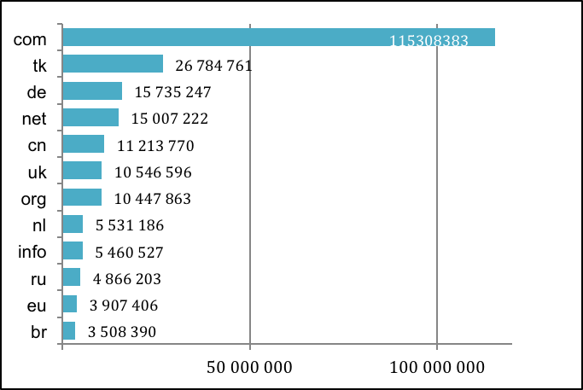

Šaltinis: *EURid* ketvirčio pažangos ataskaita, 2015 m. 1 ketvirtis.

2 PRIEDAS. Užregistruotų domenų *.eu* skaičius pagal ketvirtį

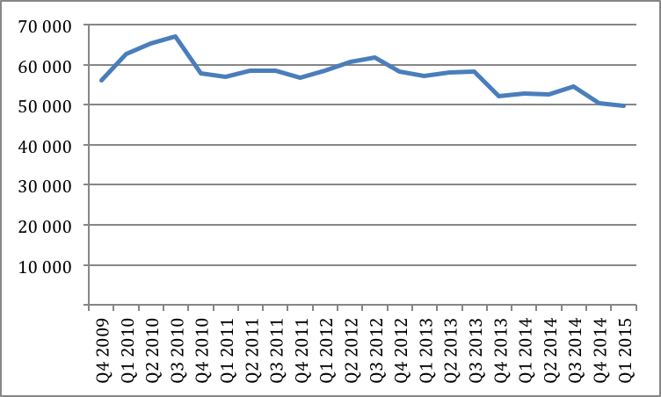

3 PRIEDAS. Pagal alternatyvaus ginčų sprendimo procedūrą pareikštų skundų skaičius pagal metus

|  |  |  |
| --- | --- | --- |
|  | Pareikštų skundų skaičius  2013 m. | Pareikštų skundų skaičius  2014 m. |
| Sausis | 6 | 5 |
| Vasaris | 5 | 5 |
| Kovas | 4 | 4 |
| Balandis | 4 | 1 |
| Gegužė | 2 | 6 |
| Birželis | 7 | 5 |
| Liepa | 6 | 4 |
| Rugpjūtis | 2 | 7 |
| Rugsėjis | 3 | 7 |
| Spalis | 6 | 7 |
| Lapkritis | 4 | 7 |
| Gruodis | 3 | 4 |
| IŠ VISO | 52 | 62 |

2013 m. baigtų alternatyvaus ginčų sprendimo procedūros bylų skaičius – 57 (iš kurių patenkinta 47 skundai)

|  |  |  |  |  |  |
| --- | --- | --- | --- | --- | --- |
| 2013 m. | Skundas  atmestas | Skundas  patenkintas | Skundas  su trūkumais | Sudaryta taikos sutartis | IŠ VISO |
| Sausis |  | 6 |  |  | 6 |
| Vasaris |  | 3 |  |  | 3 |
| Kovas |  | 4 | 1 |  | 5 |
| Balandis |  | 1 |  |  | 1 |
| Gegužė |  | 7 |  |  | 7 |
| Birželis | 2 | 6 |  |  | 8 |
| Liepa |  | 5 |  | 2 | 7 |
| Rugpjūtis | 1 | 3 |  | 1 | 5 |
| Rugsėjis |  | 1 | 1 |  | 2 |
| Spalis |  | 6 | 1 |  | 7 |
| Lapkritis |  | 2 | 1 |  | 3 |
| Gruodis |  | 3 |  |  | 3 |
| IŠ VISO | 3 | 47 | 4 | 3 | 57 |

2014 m. baigtų alternatyvaus ginčų sprendimo procedūros bylų skaičius – 57 (iš kurių patenkinta 43 skundai)

|  |  |  |  |  |  |
| --- | --- | --- | --- | --- | --- |
| 2014 m. | Skundas  atmestas | Skundas  patenkintas | Skundas  su trūkumais | Sudaryta taikos sutartis | IŠ VISO |
| Sausis |  | 6 |  | 1 | 7 |
| Vasaris |  | 1 |  |  | 1 |
| Kovas | 1 | 4 |  |  | 5 |
| Balandis | 1 |  | 1 |  | 2 |
| Gegužė |  | 7 |  |  | 7 |
| Birželis |  | 1 |  |  | 1 |
| Liepa |  | 4 | 1 |  | 5 |
| Rugpjūtis |  | 5 | 2 |  | 7 |
| Rugsėjis |  | 2 | 1 |  | 3 |
| Spalis | 1 | 3 | 1 |  | 5 |
| Lapkritis | 2 | 2 | 1 |  | 5 |
| Gruodis |  | 8 | 1 |  | 9 |
| IŠ VISO | 5 | 43 | 8 | 1 | 57 |

4 PRIEDAS. Bendras domeno *.eu* vardų skaičius pagal įregistruoto domeno vardo savininko valstybę

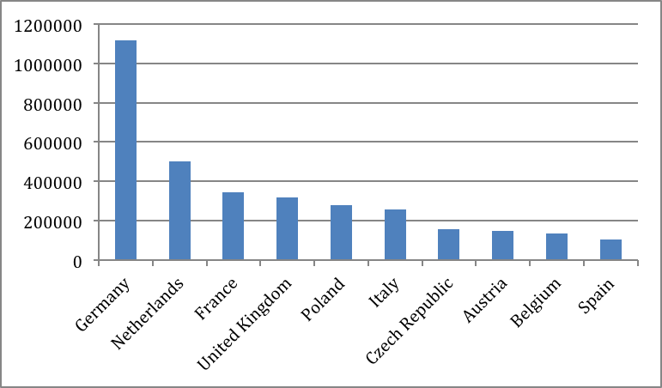

Šaltinis: *EURid* ketvirčio pažangos ataskaita, 2015 m. 1 ketvirtis.5 PRIEDAS. Domeno *.eu* vardų skaičius 1 000 gyventojų

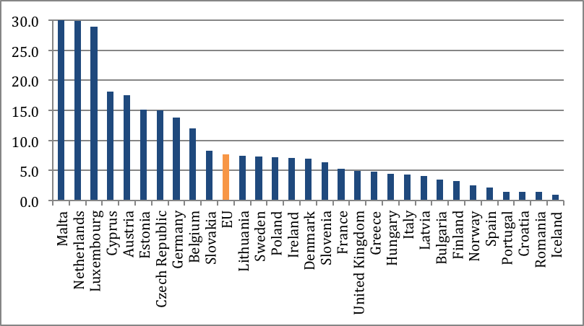

Šaltinis: *EURid* ketvirčio pažangos ataskaita, 2015 m. 1 ketvirtis.

6 PRIEDAS. Įregistruotų IDV *.eu* skaičius, palyginti su bendru domeno *.eu* vardų skaičiumi

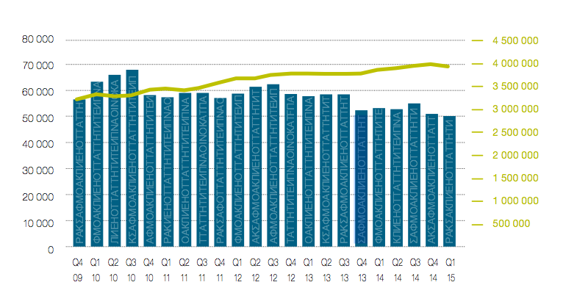

Šaltinis: *EURid* ketvirčio pažangos ataskaita, 2015 m. 1 ketvirtis.

1. Dėl savo specifinės sistemos ir pardavimo modelio į šį skaičių nepatenka domenas *.tk*.
2. (OL L 113, 2002 4 30, p. 1).
3. 2008 m. spalio 22 d. Europos Parlamento ir Tarybos reglamentas (EB) Nr. 1137/2008 dėl kai kurių teisės aktų, kuriems taikoma Sutarties 251 straipsnyje nustatyta tvarka, nuostatų, susijusių su reguliavimo procedūra su tikrinimu, suderinimo su Tarybos sprendimu 1999/468/EB. Suderinimas su reguliavimo procedūra su tikrinimu. Pirmoji dalis (OL L 311, 2008 11 21, p. 1).
4. (OL L 162, 2004 4 30, p. 1).
5. 2005 m. spalio 10 d. Komisijos reglamentas (EB) Nr. 1654/2005 (OL L 266, 2005 10 11, p. 35), 2007 m. spalio 25 d. Komisijos reglamentas (EB) Nr. 1255/2007 (OL L 282, 2007 10 26, p. 16), 2009 m. birželio 26 d. Komisijos reglamentas (EB) Nr. 560/2009 (OL L 166, 2009 6 27, p. 3), 2015 m. kovo 26 d. Komisijos reglamentas (ES) 2015/516 (OL L 82, 2015 3 27, p. 14).
6. *EURid* yra Europos interneto domenų registras – ne pelno bendrovė, kuri valdė ALD *.eu* pagal sutartį su Europos Komisija.
7. 2014 m. balandžio 11 d. Komisijos įgyvendinimo sprendimas dėl aukščiausio lygio domeno „.eu“ registro administratoriaus paskyrimo (OL L 109, 2014 4 12, p. 41).
8. Daugiau informacijos apie sparčiąją procedūrą žr. <http://www.icann.org/en/topics/idn/fast-track/>.
9. Reglamento (EB) Nr. 733/2002 3 straipsnio 4 dalis ir Reglamento (EB) Nr. 874/2004 2, 3 ir 4 konstatuojamosios dalys ir 4 straipsnis.
10. Sistema, kuria naudojantis galima sužinoti, kas yra atsakingas už domeno vardą.
11. Šie duomenys apima registratoriams skirtos bendrai finansuojamos rinkodaros programai skirtas lėšas.
12. Alternatyvaus ginčų sprendimo statistiniai duomenys pateikti 3 priede.
13. Išankstinės registracijos laikotarpis – tai specialus laikotarpis, kuriuo prekės ženklo turėtojas, siekdamas išvengti [domeno vardo užgrobimo](https://en.wikipedia.org/wiki/Cybersquatting), gali iš anksto įregistruoti vardą, kuris yra toks pat kaip jų prekės ženklas arba į jį panašus. Tai daroma prieš [aukščiausio lygio domeno](https://en.wikipedia.org/wiki/Top-level_domain) registravimą bendra tvarka. Kad vardas būtų įregistruotas, grupė ar asmuo turi galėti įrodyti savo išankstinę teisę į vardą. Domenui *.eu* taikomą [išankstinės registracijos laikotarpį](https://en.wikipedia.org/wiki/Sunrise_Period) sudaro du etapai. Pirmuoju etapu, kuris prasidėjo 2005 m. gruodžio 7 d., buvo siekiama sudaryti palankesnes sąlygas užsakovams, turintiems prekių ženklais ir geografiniais vardais grindžiamas išankstines teises, pateikti prašymus. 2006 m. vasario 7 d. prasidėjusio antrojo etapo objektas buvo bendrovių pavadinimai, komerciniai pavadinimai ir asmenvardžiai. Kartu su visais išankstinės registracijos laikotarpio prašymais turėjo būti pateikti dokumentai, įrodantys nuosavybės teises į tam tikrą teisę. Tuomet sprendimą priėmė įmonė [*PricewaterhouseCoopers*](https://en.wikipedia.org/wiki/PricewaterhouseCoopers) *Belgium*, kurią [*EURid*](https://en.wikipedia.org/wiki/EURid) paskyrė patvirtinimo įgaliotiniu. 2006 m. vasario 7 d. suteikta galimybė registre įregistruoti bendrovių pavadinimus, komercinius pavadinimus ir asmenvardžius. Per pirmąsias 15 minučių iš viso gauti 27 949 prašymai, o per valandą – 71 235 prašymai.
14. ES aplinkosaugos vadybos ir audito sistema (EMAS) – tai vadybos priemonė įmonėms ir kitoms organizacijoms, kad jos galėtų įvertinti savo veiklos poveikį aplinkai, teikti atitinkamas ataskaitas ir jį gerinti.